Лекция № 5. Типовые динамические звенья САУ

1. **Классификация ТДЗ**

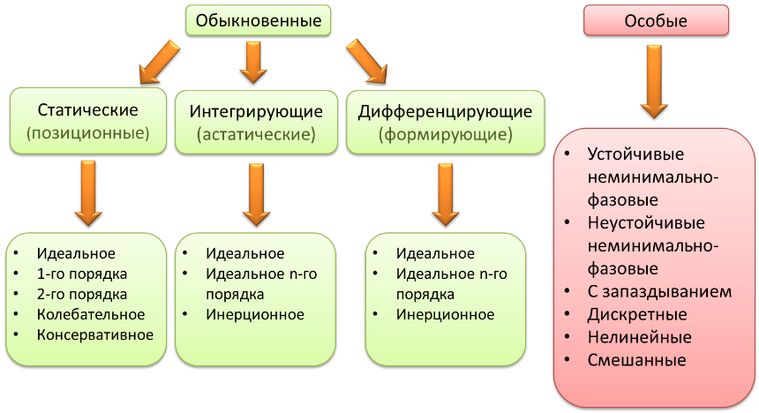

Типовые динамические звенья (ТДЗ) САУ подразделяются на обыкно-  
венные и особые.

**Обыкновенные ТДЗ** описываются дифференциальными уравнениями первого или второго порядка или передаточной функцией в виде простого отношения обыкновенных многочленов комплексной переменной . Эти ТДЗ все минимально-фазовые. Минимально-фазовыми называются ТДЗ с передаточной функцией вида , в которой нули и полюсы имеют отрицательные или равные нулю вещественные части. **Нули** – корни уравнения . **Полюсы** – корни уравнения . Это уравнение называется **характеристическим**.

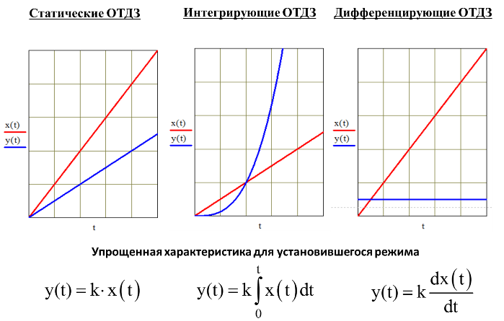**Особые ТДЗ** – неминимально-фазовые, неустойчивые звенья, звенья с распределенными параметрами, дискретные, с запаздыванием и т.д.

Графическая иллюстрация свойств трех классов обыкновенных ТДЗ – на слайде. Рассмотрим, поочередно классы ОТДЗ.

1. **Статические ТДЗ**

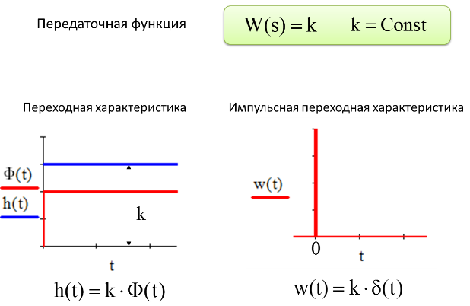**Статическое идеальное звено**

Статическое идеальное звено (пропорцианальное, масштабное, усилительное, безъемкостное, безынерционное). Его уравнение в статике и в динамике , т. е. процесс передачи информации проходит без искажений, усиливаясь в  раз. К такому звену сводятся все статические звенья первого порядка, если можно пренебречь инерционностью и положить постоянную времени нулевой. Это звено – идеализация реальных звеньев, так как в действительности ни одно звено не в состоянии равномерно пропускать все частоты от 0 до ∞, а имеет определенную полосу пропускания.

**Статическое звено 1-го порядка**

Его называют: апериодическое, инерционное, одноемкостное, релаксационное и т.д. Определим передаточную функция, динамические и частотные характеристики.

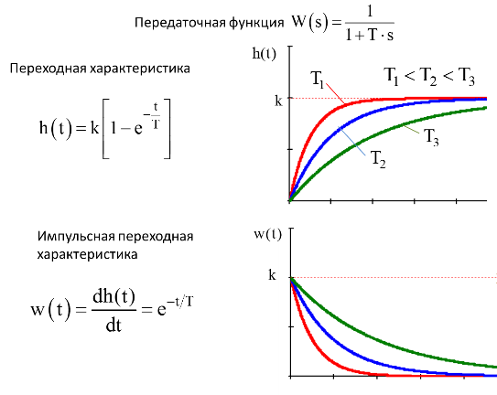Дифференциальное уравнение звена: . Передаточная функция: , где многочлены числителя и знаменателя, соответственно, определяются: . Корень характеристического уравнения:  имеет отрицательную реальную часть и нулевую мнимую. Для нахождения переходной характеристики можно воспользоваться формулой Хэвисайда:



, тогда .

Импульсная переходная характеристика: .

Для нахождения **частотных характеристик** сделаем подстановку:  в передаточной функции и преобразуем комплексное число, избавившись от мнимой единицы в знаменателе:

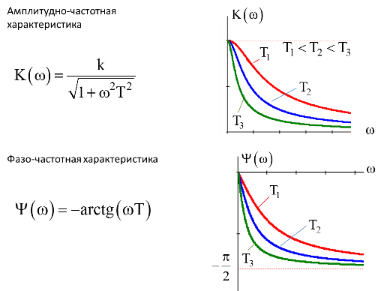.

Реальная часть: ,

мнимая часть: .

* АЧХ: ;
* ФЧХ: .

Получим еще одну частотную характеристику, которая носит комплексный характер и получила название **амплитудно-фазовая характеристика.** Графическое изображение этой характеристики называют **годограф** (годограф Найквиста).

Годограф АФХ – траектория перемещения отображающей точки системы на комплексной плоскости при изменении частоты  от нуля до бесконечности.

На слайде показана динамика перемещения отображающей точки годографа при возрастании частоты от  до .

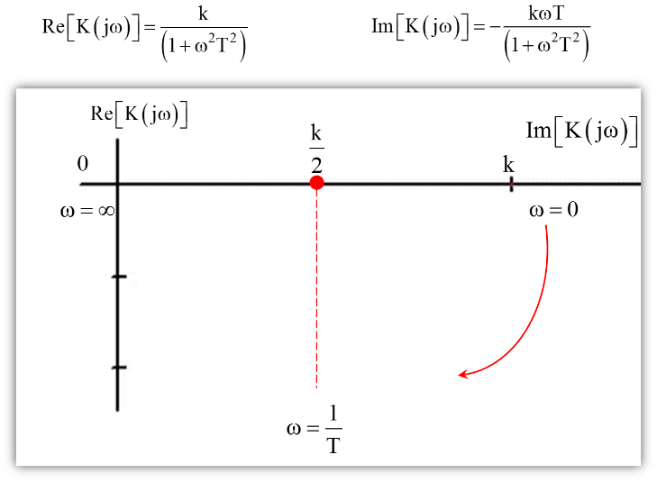Годограф статического звена 1-го порядка представляет собой правильную полуокружность с радиусом  и центром в точке:

, .

Максимального по абсолютной величине отрицательного значения годограф достигает при .

**Статическое звено 2-го порядка**

Дифференциальное уравнение звена: .

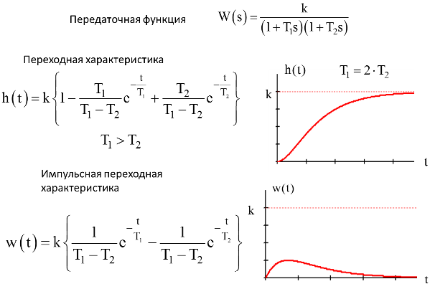Передаточная функция: , где многочлены числителя и знаменателя, соответственно, определяются: . Корни характеристического уравнения:  имеют отрицательную реальную часть и нулевую мнимую. Для нахождения переходной характеристики можно воспользоваться формулой Хэвисайда:



.

Импульсная переходная характеристика:

.

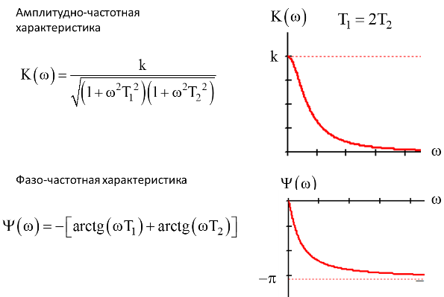**Частотные характеристики:** будем рассматривать звено, как последовательное соединение двух звеньев 1-го порядка, в этом случае

, 

* АЧХ: ;
* ФЧХ: .

